**ИНСТРУКЦИЯ РАБОТЫ**

**В ЛИЧНОМ КАБИНЕТЕ АСПИРАНТА**

1. **РЕГИСТРАЦИЯ В ЛИЧНОМ КАБИНЕТЕ АСПИРАНТА**

Для того, чтобы приступить к работе в личном кабинете аспиранта, необходимо зарегистрироваться на сайте ОмГТУ (Сервисы-Электронный кабинет).

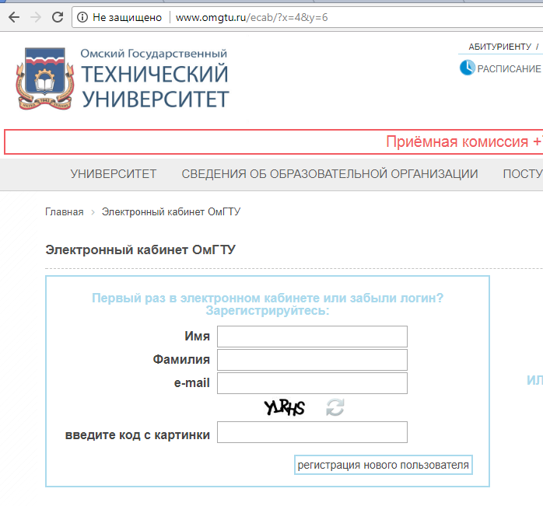

Заполняются необходимые поля (имя, фамилия, e-mail). Далее необходимо нажать на кнопку «Регистрация нового пользователя». Через некоторое время на электронную почту придет письмо с кодом регистрации, а также дальнейшими инструкциями по регистрации в личном кабинете. Будет сформирована учетная запись с реквизитами для входа на сайт.

Для того, чтобы войти в личный кабинет, необходимо перейти по вкладке **Сервисы-Электронный кабинет,** ввести логин, пароль и нажать кнопку «Войти».

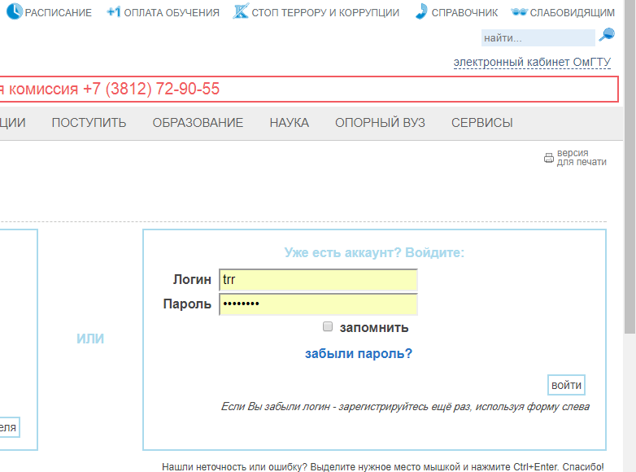

1. **РАБОТА В ЛИЧНОМ КАБИНЕТЕ АСПИРАНТА**

Основная вкладка для работы с аспирантами – вкладка «Портфолио». Здесь аспирантом заполняются личные сведения, а также прикрепляются все документы о прохождении промежуточной аттестации.

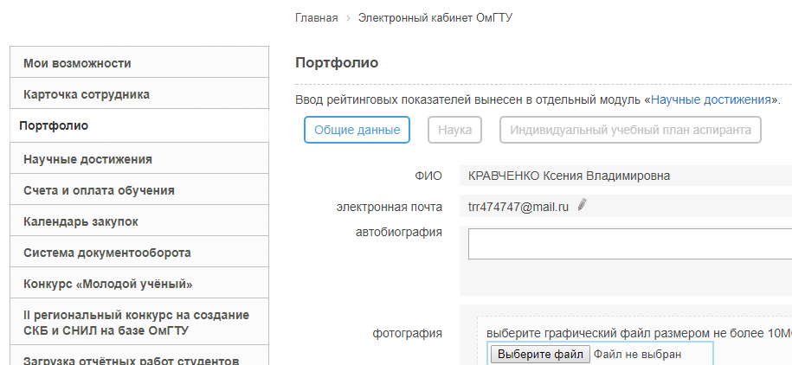

Для того, чтобы прикрепить документ о прохождении аттестации в личном кабинете, необходимо перейти на вкладку «Индивидуальный учебный план аспиранта». Ниже будут представлены основные шаблоны документов для скачивания и заполнения.

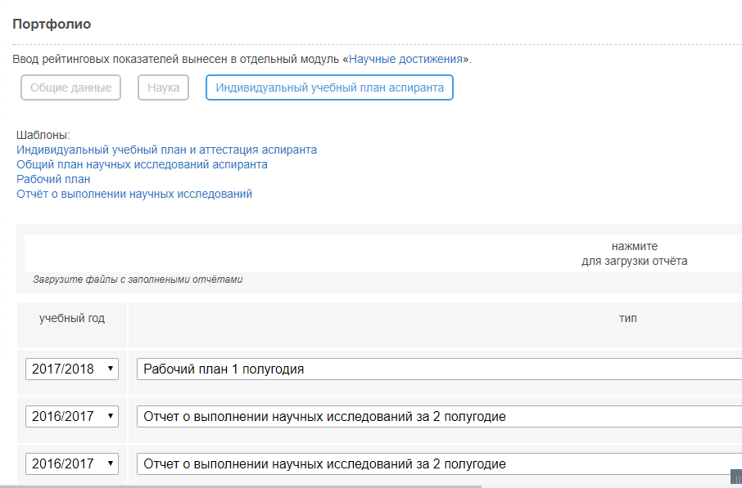

После того, как документы о прохождении аттестации заполнены, их необходимо отсканировать и прикрепить в личном кабинете для прохождения аттестации.

Для того, чтобы прикрепить документ о прохождении аттестации, необходимо нажать на кнопку «Нажмите для загрузки отчета» и выбрать файл, который нужно загрузить.

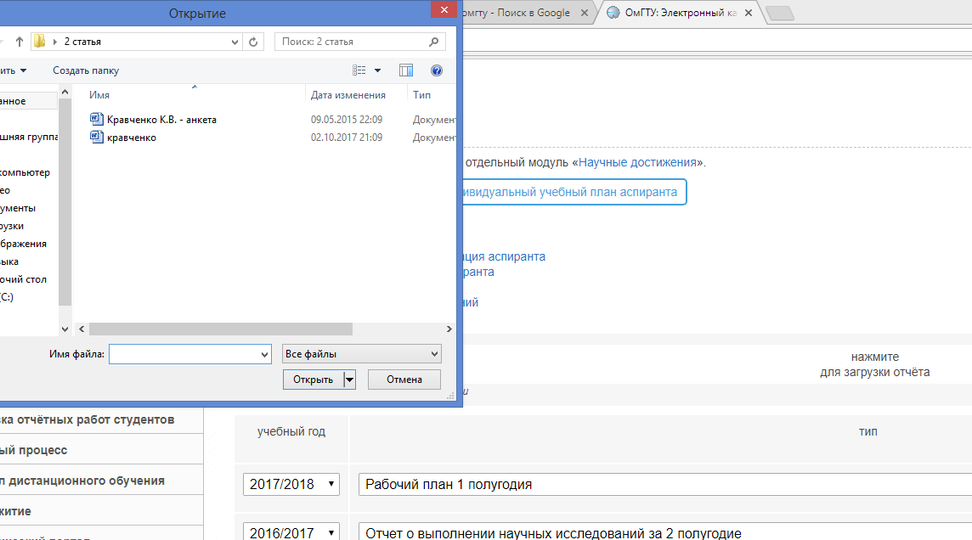

Далее нужно выбрать тип отчета, который загружается на сайт (план, отчет о выполнении научных исследований, отчет о практике и т.д.), а также учебный год. Сохранение файла происходит автоматически.

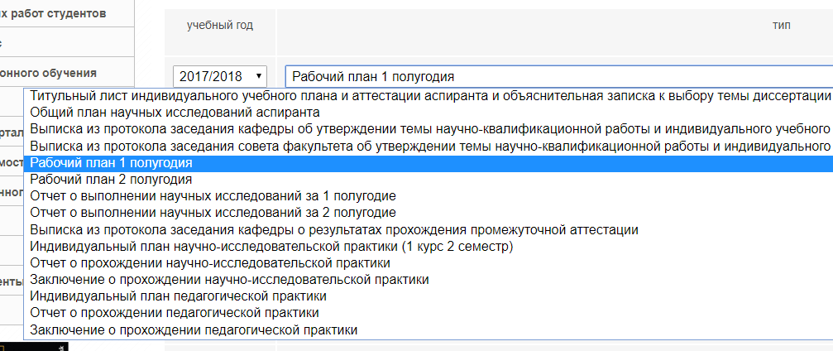

Для того, чтобы удалить документ о прохождении аттестации из личного кабинета, необходимо кликнуть по кнопке «Удалить» напротив самого файла отчета.

